|  |  |  |
| --- | --- | --- |
| ,  **МЭРИЯ**  **города Новосибирска** | ***ИНФОРМАЦИОННО-АНАЛИТИЧЕСКОЕ Управление*** |  |

# Анализ результатов экспресс-опроса

**«Ваше отношение к возможному созданию новых выделенных полос**

**для общественного транспорта?»**

С 23 марта по 6 апреля 2016 года на муниципальном портале города Новосибирска (http://poll.novo-sibirsk.ru/quiz.aspx?quiz=58) проведен экспресс-опрос, в ходе которого новосибирцам было предложено ответить на 8 вопросов с целью выяснить, как горожане относятся к возможному появлению новых выделенных полос для движения общественного транспорта.

Всего в опросе приняло участие 1073 человека, из них 707 мужчин (65,9%) и 366 женщин (34,1%). Среди участников опроса преимущественно люди с высшим образованием – 80,2%, среднетехническое образование имеют 9,1%, студенты – 4,5%, среднее образование имеют 6,2%.

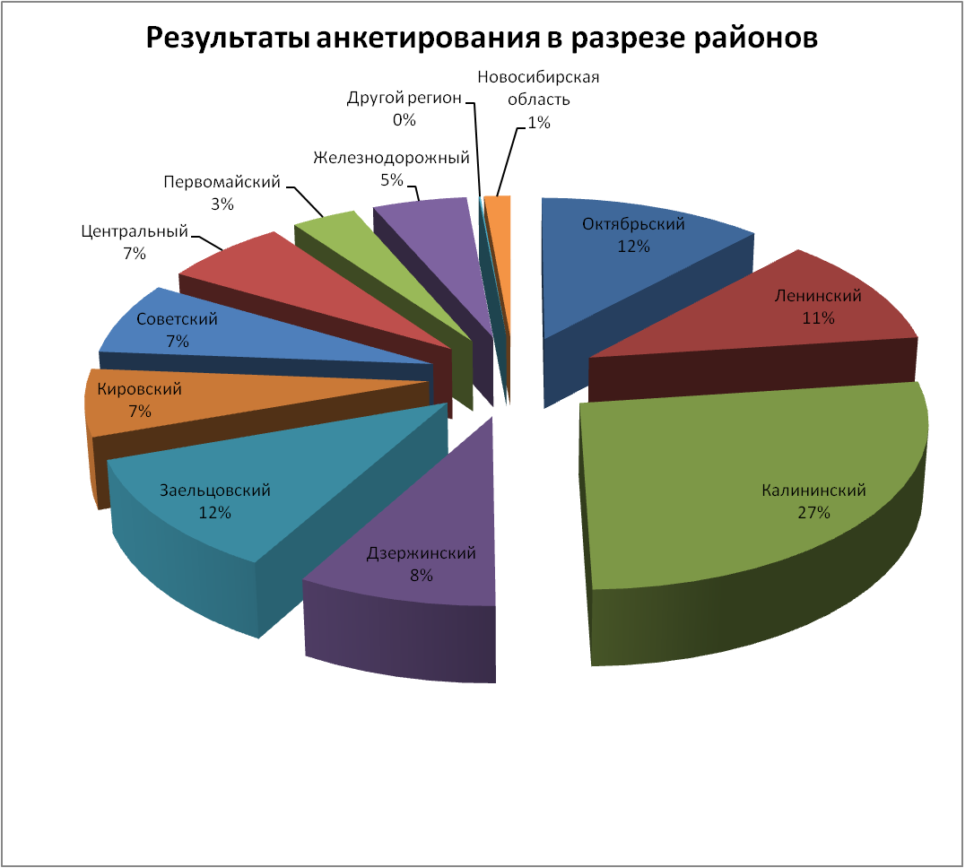

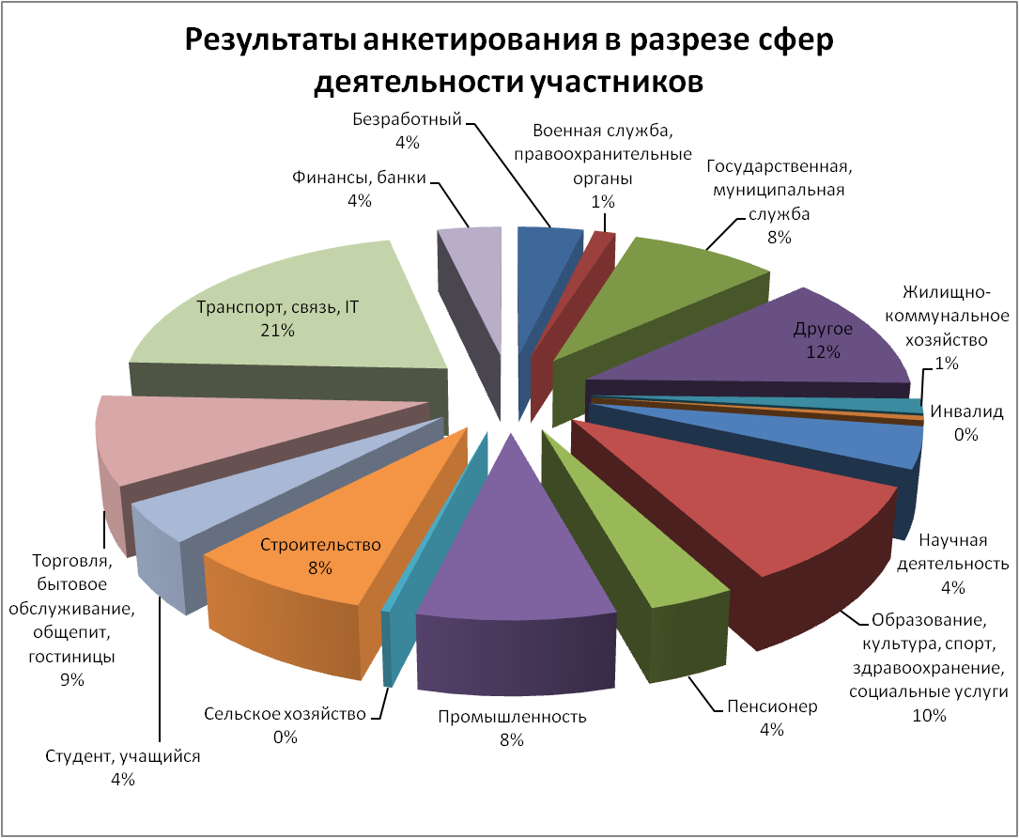

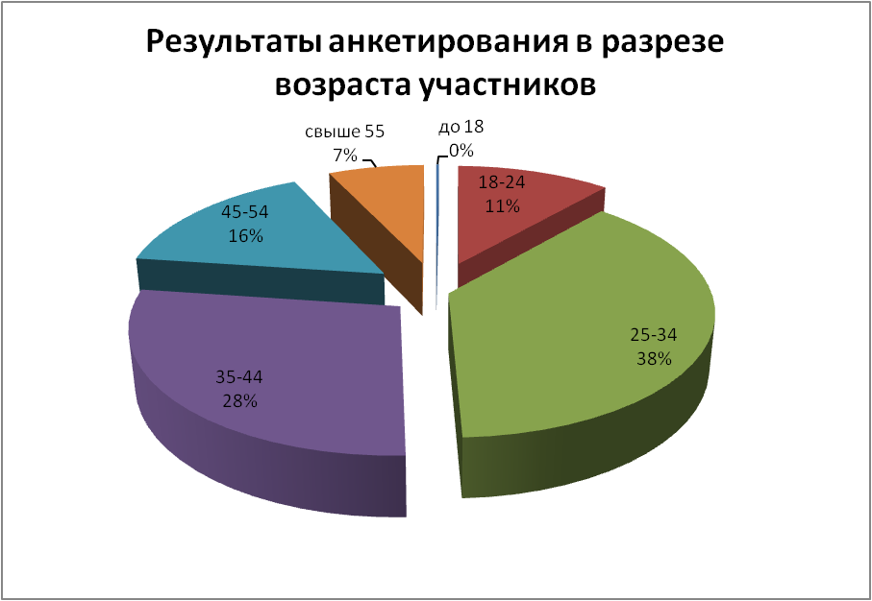

Респондентам было предложено ответить на 8 вопросов:

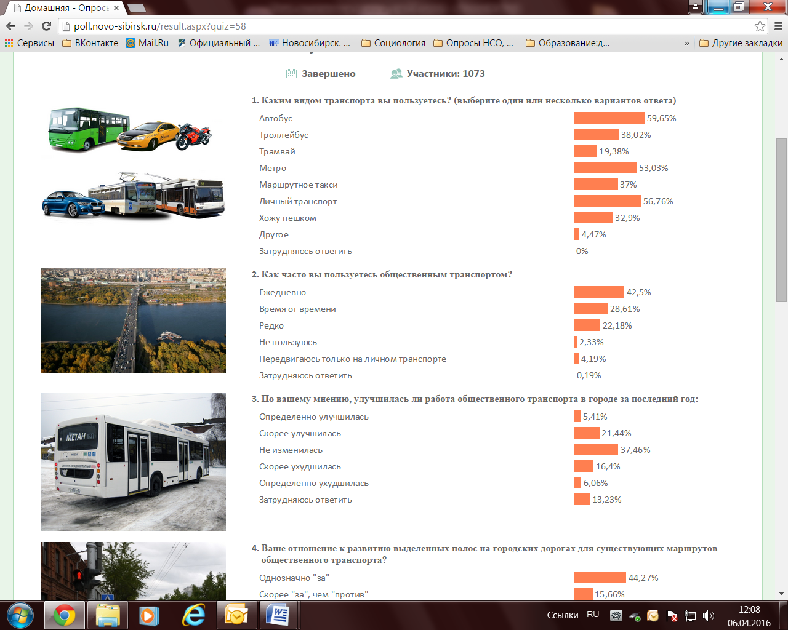

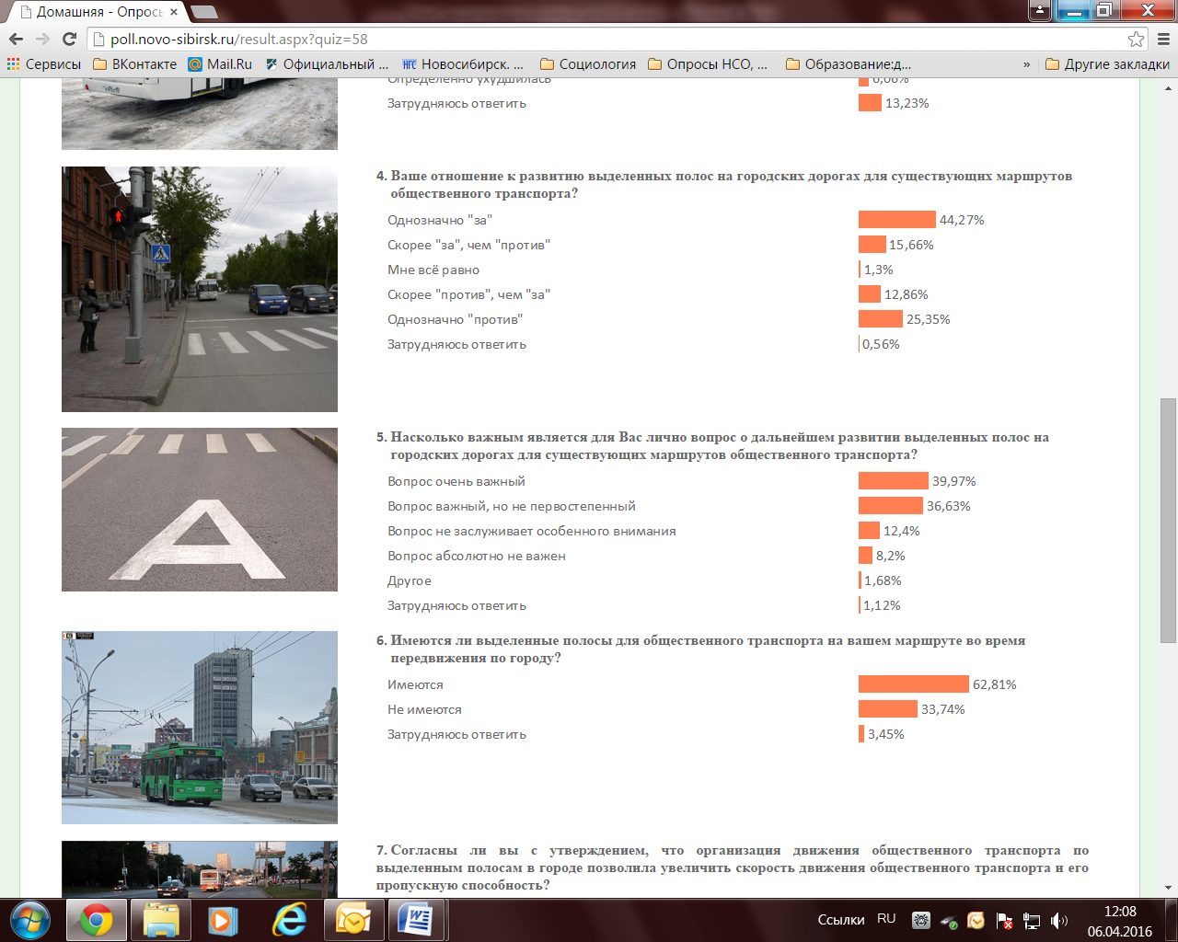

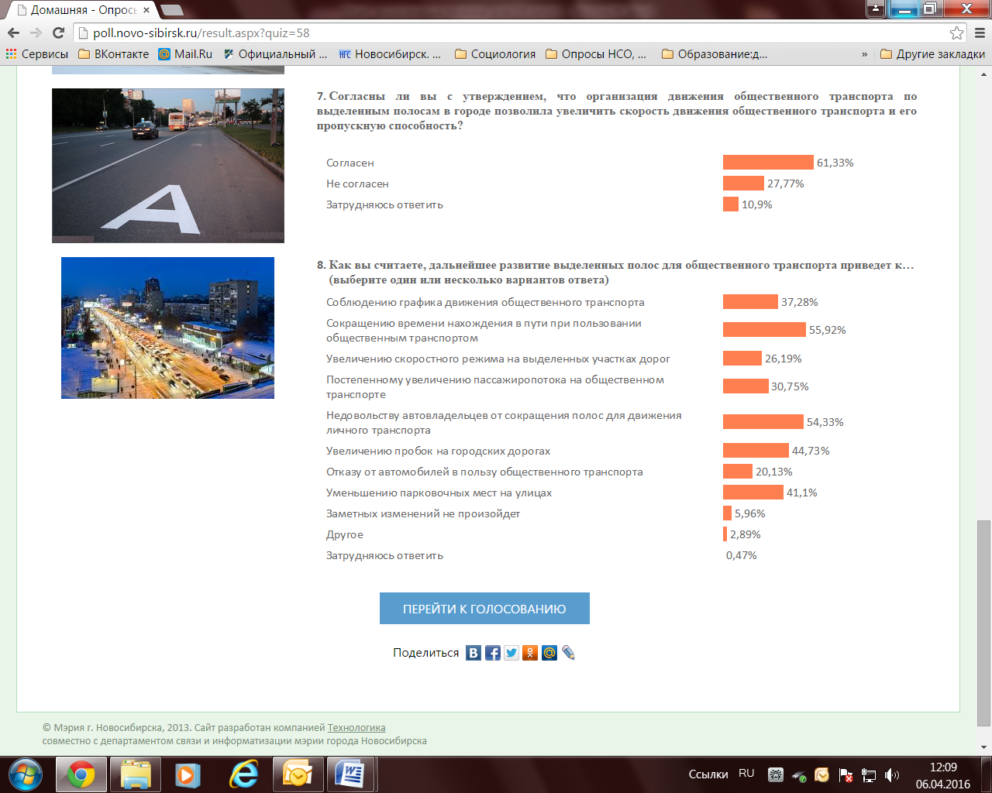

Самым часто используемым видом общественного транспорта в городе по результатам опроса является автобус (59,7%), затем метро (53,0%), троллейбус (38,0%), маршрутное такси (37,0%). Трамвай использует только 19,4% респондентов. При этом более половины принявших участие в опросе горожан пользуются личным транспортом (56,8%), а треть – ходит пешком (32,9%).

Почти половина респондентов пользуется общественным транспортом ежедневно (42,5%), чуть более четверти участников – время от времени (28,6%), пятая часть участников – редко (22,2%). Не пользуется общественным транспортом и передвигается только на личном транспорте 6,5% респондентов (2,3% и 4,2% соответственно).

Более трети всех опрошенных (37,5%) не заметили изменений в работе общественного транспорта за последний год, четверть опрошенных (26,9%) отметили перемены в лучшую сторону, пятая часть (22,5%) – в худшую. Лучше всего ситуацию с работой общественного транспорта в городе за последний год (определенно улучшилась и скорее улучшилась) оценивают жители Первомайского (40,5%) и Железнодорожного (37,4%) районов, а также, принявшие участие в опросе жители Новосибирской области (40,0%). Хуже всего (скорее ухудшилась и определенно ухудшилась) – жители Кировского (26,8%), Калининского (26,7%), Ленинского (26,3%) районов, и принявшие участие в опросе жители Новосибирской области (33,3%). При этом почти половина жителей Центрального (45,1%) и Советского (40,3%) районов не заметили изменений в работе общественного транспорта в городе за последний год. В связи с этим можно предположить, что работа общественного транспорта в левобережье организована несколько хуже, чем в правобережье, возможно, когда речь идет о перемещениях из района в район, с одного берега на другой, и в отдаленные районы города.

Более половины опрошенных (59,9%) высказались за развитие выделенных полос на городских дорогах для существующих маршрутов общественного транспорта, более трети респондентов (38,2%) высказались против такого развития. Тех, кто не определился – 1,9%. При этом среди жителей Калининского района 50,0% (однозначно и скорее) за развитие выделенных полос, 49,0% – (скорее и однозначно) против.

Подавляющее большинство респондентов (76,6%) определили вопрос дальнейшего развития выделенных полос на городских дорогах для существующих маршрутов общественного транспорта как «очень важный» и «важный, но не первостепенный» (40,0% и 36,6% соответственно). И лишь пятая часть посчитала этот вопрос «не важным» для себя (20,6%).

Почти две трети респондентов (62,8%) утверждают, что на маршрутах, по которым они передвигаются, встречаются выделенные полосы, одна треть (33,7%) – таких полос не имеет. При этом чаще всего выделенные полосы на своем маршруте движения встречают жители Заельцовского (87,8%), Центрального (85,9%) и Калининского (65,8%) районов; реже – жители Кировского (46,5%) и Советского (31,2%) районов.

Почти две трети респондентов (61,3%) согласны с утверждением, что организация движения общественного транспорта по выделенным полосам позволила увеличить скорость движения общественного транспорта и его пропускную способность, четвертая часть (27,8%) – с таким утверждением не согласна. При этом жители Советского (75,3%), Центрального (74,7%), Кировского (67,6%) и Заельцовского (61,8%) районов согласны с данным утверждением в большей степени, чем жители, например, Калининского (54,56%) района.

На вопрос «Как вы считаете, дальнейшее развитие выделенных полос для общественного транспорта приведет к…» наибольшую поддержку у респондентов получили ответы:

1. Сокращению времени нахождения в пути при пользовании общественным транспортом (55,9%);
2. Недовольству автовладельцев от сокращения полос для движения личного транспорта (54,3%);
3. Увеличению пробок на городских дорогах (44,7%).

А наименьшую поддержку ответ: Отказ от автомобилей в пользу общественного транспорта (20,1%).

Начальник отдела социологии

информационно-аналитического управления

мэрии города Новосибирска Т. Ю. Шилина